|  |  |
| --- | --- |
| Утверждён по: |  |
| Обозначение Извещения |  |
|  | |
| Наименование Документа | |
| Текстовый конструкторский документ | |
| Обозначение Документа | |

**Глава 1. Зависимость коэффициента аэродинамической подъемной силы от угла атаки**

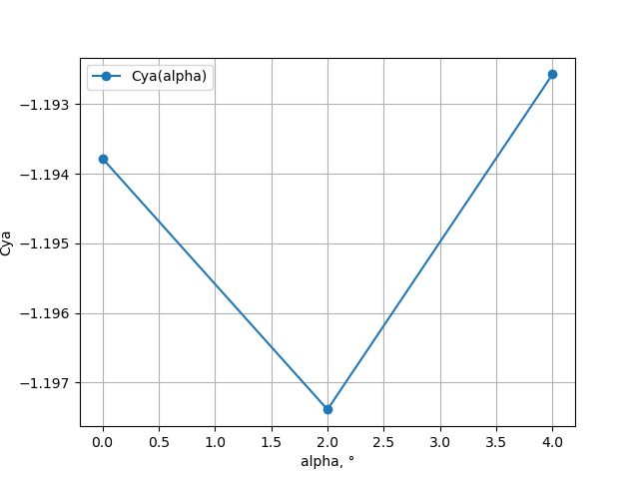

Рисунок 1. Зависимость коэффициента аэродинамической подъемной силы от угла атаки при beta = 0.0 и мах = 0.0.

Таблица 1. Зависимость коэффициента аэродинамической подъемной силы от угла атаки при beta = 0.0 и мах = 0.0.

|  |  |
| --- | --- |
| alpha | Cya |
| 0.0 | -1.19377777778 |
| 2.0 | -1.19738779078 |
| 4.0 | -1.19256858865 |

**Глава 2. Зависимость коэффициента лобового сопротивления от угла атаки**

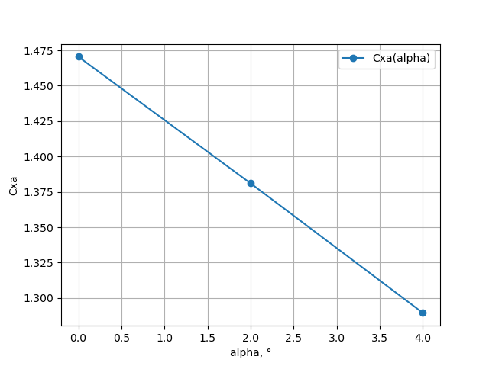

Рисунок 2. Зависимость коэффициента лобового сопротивления от угла атаки при beta = 0.0 и мах = 0.0.

Таблица 2. Зависимость коэффициента лобового сопротивления от угла атаки при beta = 0.0 и мах = 0.0.

|  |  |
| --- | --- |
| alpha | Cxa |
| 0.0 | 1.47052380952 |
| 2.0 | 1.38105306896 |
| 4.0 | 1.28947552766 |

**Глава 3. Зависимость коэффициента аэродинамической поперечной силы от угла атаки**

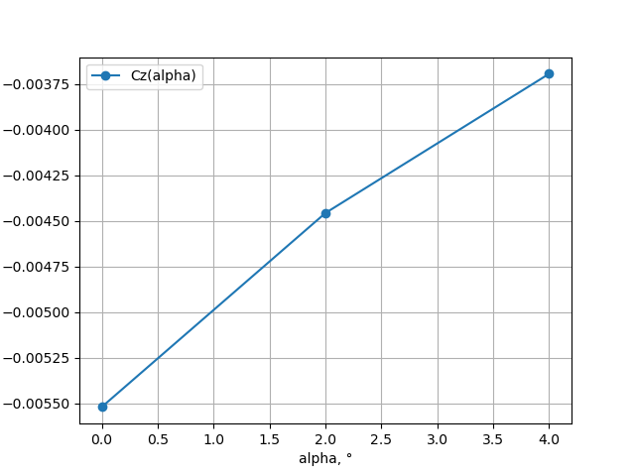

Рисунок 3. Зависимость коэффициента аэродинамической поперечной силы от угла атаки при beta = 0.0 и мах = 0.0.

Таблица 3. Зависимость коэффициента аэродинамической поперечной силы от угла атаки при beta = 0.0 и мах = 0.0.

|  |  |
| --- | --- |
| alpha | Cz |
| 0.0 | -0.00551968253968 |
| 2.0 | -0.00445666666667 |
| 4.0 | -0.00369349206349 |

**Глава 4. Зависимость коэффициента аэродинамического момента тангажа от угла атаки**

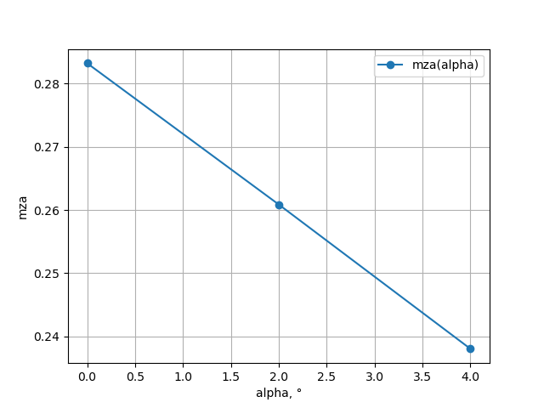

Рисунок 4. Зависимость коэффициента аэродинамического момента тангажа от угла атаки при beta = 0.0 и мах = 0.0.

Таблица 4. Зависимость коэффициента аэродинамического момента тангажа от угла атаки при beta = 0.0 и мах = 0.0.

|  |  |
| --- | --- |
| alpha | mza |
| 0.0 | 0.283174603175 |
| 2.0 | 0.260857142857 |
| 4.0 | 0.238063492063 |

**Глава 5. Зависимость коэффициента аэродинамического момента крена от угла атаки**

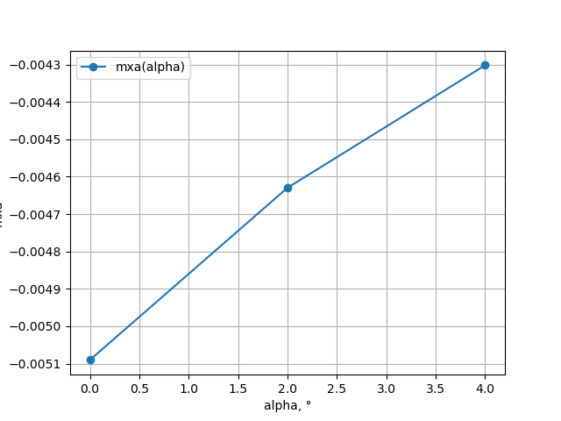

Рисунок 5. Зависимость коэффициента аэродинамического момента крена от угла атаки при beta = 0.0 и мах = 0.0.

Таблица 5. Зависимость коэффициента аэродинамического момента крена от угла атаки при beta = 0.0 и мах = 0.0.

|  |  |
| --- | --- |
| alpha | mxa |
| 0.0 | -0.00509015873016 |
| 2.0 | -0.00462962972008 |
| 4.0 | -0.00430192631062 |

**Глава 6. Зависимость коэффициента аэродинамического момента рыскания от угла атаки при beta = 2.11 и mach = 1.32**

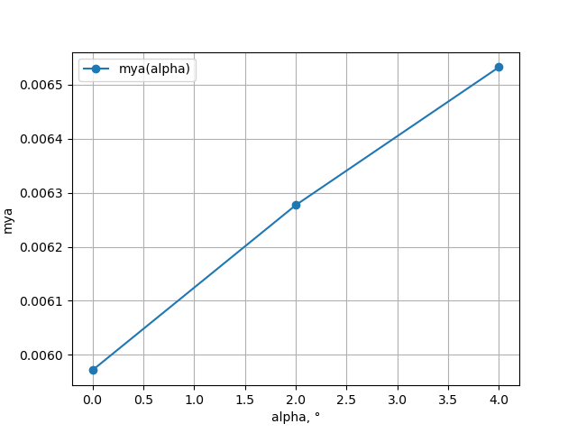

Рисунок 6. Зависимость коэффициента аэродинамического момента рыскания от угла атаки при beta = 0.0 и мах = 0.0.

Таблица 6. Зависимость коэффициента аэродинамического момента рыскания от угла атаки при beta = 0.0 и мах = 0.0.

|  |  |
| --- | --- |
| alpha | mya |
| 0.0 | 0.00597126984127 |
| 2.0 | 0.00627698281707 |
| 4.0 | 0.00653266712519 |

**Глава 7. Поляра 1-го рода**

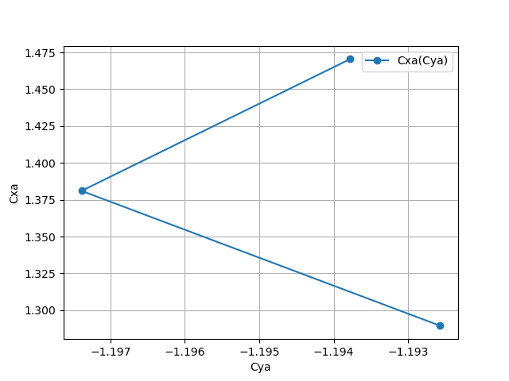

Рисунок 7. Поляра 1-го рода при beta = 0.0 и мах = 0.0.

Таблица 7. Поляра 1-го рода при beta = 0.0 и мах = 0.0.

|  |  |
| --- | --- |
| Cya | Cxa |
| -1.19377777778 | 1.47052380952 |
| -1.19738779078 | 1.38105306896 |
| -1.19256858865 | 1.28947552766 |

**Глава 8. Зависимость аэродинамического качества от угла атаки**

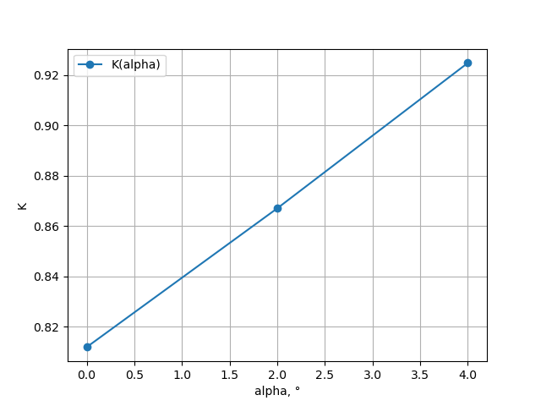

Рисунок 8. Зависимость аэродинамического качества от угла атаки при beta = 0.0 и мах = 0.0.

Таблица 8. Зависимость аэродинамического качества от угла атаки при beta = 0.0 и мах = 0.0.

|  |  |
| --- | --- |
| alpha | K |
| 0.0 | 0.811804453655 |
| 2.0 | 0.86701070197 |
| 4.0 | 0.924847787389 |

**Глава 9. Зависимость коэффициента аэродинамического момента тангажа от коэффициента аэродинамической подъемной силы**

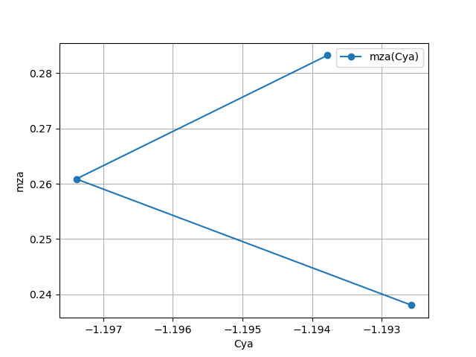

Рисунок 9. Зависимость коэффициента аэродинамического момента тангажа от коэффициента аэродинамической подъемной силы при beta = 0.0 и мах = 0.0.

Таблица 9. Зависимость коэффициента аэродинамического момента тангажа от коэффициента аэродинамической подъемной силы при beta = 0.0 и мах = 0.0.

|  |  |
| --- | --- |
| Cya | mza |
| -1.19377777778 | 0.283174603175 |
| -1.19738779078 | 0.260857142857 |
| -1.19256858865 | 0.238063492063 |

**Глава 10. Зависимость аэродинамического качества от коэффициента аэродинамической подъемной силы**

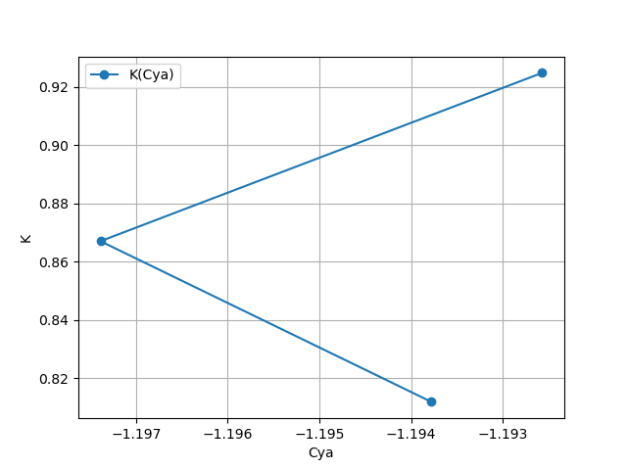

Рисунок 10. Зависимость аэродинамического качества от коэффициента аэродинамической подъемной силы при beta = 0.0 и мах = 0.0.

Таблица 10. Зависимость аэродинамического качества от коэффициента аэродинамической подъемной силы при beta = 0.0 и мах = 0.0.

|  |  |
| --- | --- |
| Cya | K |
| -1.19377777778 | 0.811804453655 |
| -1.19738779078 | 0.86701070197 |
| -1.19256858865 | 0.924847787389 |

**Глава 11. Зависимость коэффициента аэродинамической подъемной силы от коэффициента индуктивного сопротивления**

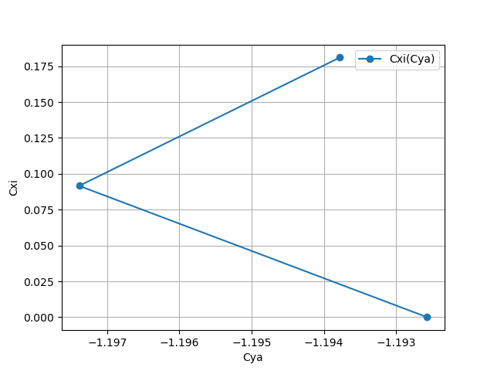

Рисунок 11. Зависимость коэффициента аэродинамической подъемной силы от коэффициента индуктивного сопротивления при beta = 0.0 и мах = 0.0.

Таблица 11. Зависимость коэффициента аэродинамической подъемной силы от коэффициента индуктивного сопротивления при beta = 0.0 и мах = 0.0.

|  |  |
| --- | --- |
| Cya | Cxi |
| -1.19377777778 | 0.181048281862 |
| -1.19738779078 | 0.0915775413016 |
| -1.19256858865 | 1.63291602462e-12 |

**Глава 12. Зависимость коэффициента аэродинамической подъемной силы от угла скольжения**

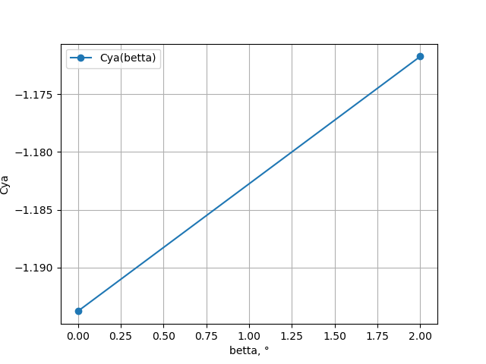

Рисунок 12. Зависимость коэффициента аэродинамической подъемной силы от угла скольжения при alpha = 0.0 и beta = 0.0.

Таблица 12. Зависимость коэффициента аэродинамической подъемной силы от угла скольжения при alpha = 0.0 и beta = 0.0.

|  |  |
| --- | --- |
| betta | Cya |
| 0.0 | -1.19377777778 |
| 2.0 | -1.17173015873 |

**Глава 13. Зависимость коэффициента лобового сопротивления от числа Маха**

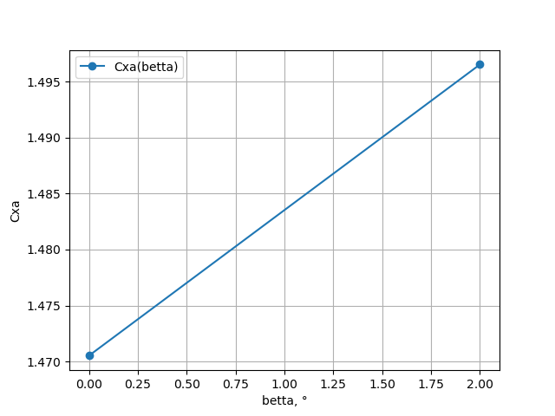

Рисунок 13. Зависимость коэффициента лобового сопротивления от числа Маха при alpha = 0.0 и мах = 0.0.

Таблица 13. Зависимость коэффициента лобового сопротивления от числа Маха при alpha = 0.0 и мах = 0.0.

|  |  |
| --- | --- |
| betta | Cxa |
| 0.0 | 1.47052380952 |
| 2.0 | 1.49652453977 |

**Глава 14. Зависимость коэффициента аэродинамической поперечной силы от угла скольжения**

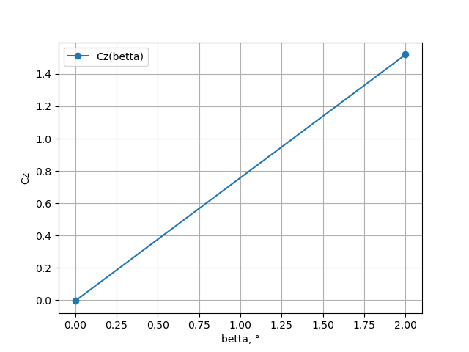

Рисунок 14. Зависимость коэффициента аэродинамической поперечной силы от угла скольжения при alpha = 0.0 и мах = 0.0.

Таблица 14. Зависимость коэффициента аэродинамической поперечной силы от угла скольжения при alpha = 0.0 и мах = 0.0.

|  |  |
| --- | --- |
| betta | Cz |
| 0.0 | -0.00551968253968 |
| 2.0 | 1.52068253968 |

**Глава 15. Зависимость коэффициента аэродинамического момента тангажа от угла скольжения**

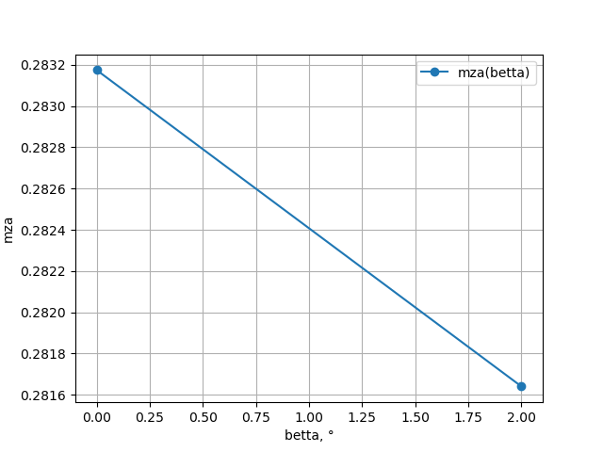

Рисунок 15. Зависимость коэффициента аэродинамического момента тангажа от угла скольжения при alpha = 0.0 и мах = 0.0.

Таблица 15. Зависимость коэффициента аэродинамического момента тангажа от угла скольжения при alpha = 0.0 и мах = 0.0.

|  |  |
| --- | --- |
| betta | mza |
| 0.0 | 0.283174603175 |
| 2.0 | 0.281640378325 |

**Глава 16. Зависимость коэффициента аэродинамического момента крена от угла скольжения**

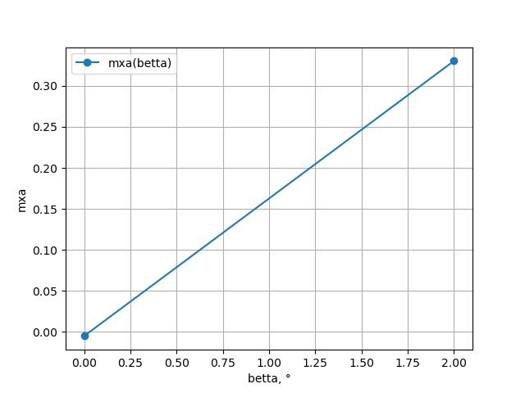

Рисунок 16. Зависимость коэффициента аэродинамического момента крена от угла скольжения при alpha = 0.0 и мах = 0.0.

Таблица 16. Зависимость коэффициента аэродинамического момента крена от угла скольжения при alpha = 0.0 и мах = 0.0.

|  |  |
| --- | --- |
| betta | mxa |
| 0.0 | -0.00509015873016 |
| 2.0 | 0.330411337495 |

**Глава 17. Зависимость коэффициента аэродинамического момента рыскания от угла скольжения**

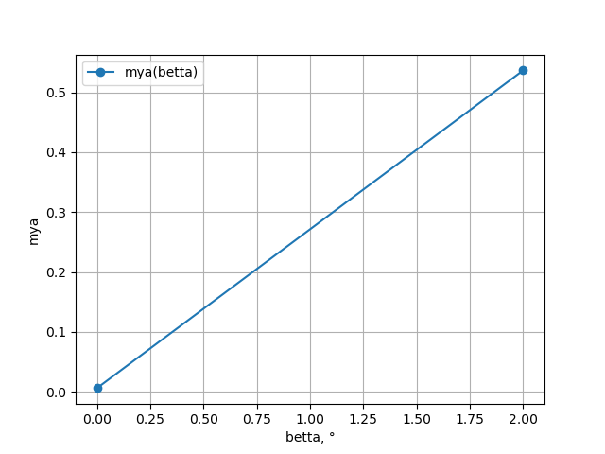

Рисунок 17. Зависимость коэффициента аэродинамического момента рыскания от угла скольжения при alpha = 0.0 и мах = 0.0.

Таблица 17. Зависимость коэффициента аэродинамического момента рыскания от угла скольжения при alpha = 0.0 и мах = 0.0.

|  |  |
| --- | --- |
| betta | mya |
| 0.0 | 0.00597126984127 |
| 2.0 | 0.536682539683 |